Lernplattform LOGINEO/Moodle –
Anleitung für Studierende

Inhalt

Internetadresse, Benutzerkennung und Passwort

Die LOGINEO –Dienste
- Überblick
- Ändern des Passwortes

Die Lernplattform Moodle

3.1) Die Startseite der Moodle-Schule
- Einstellungen
- Navigation
- Kursliste
- Kalender

3.2) Meine Startseite
- Meine Startseite bearbeiten
- Blöcke hinzufügen
- Profil bearbeiten

3.3) Arbeiten im Abi-Online-Kurs
- Startseite des Kurses
- Forum
- Texteditor
- (Abgabe-) Aufgaben
- Textseite, Datei, Verzeichnis, Link

Internetadresse, Benutzerkennung und Passwort

Der Zugang zur Moodle-Lernplattform erfolgt über das Internetportal LOGINEO.
Die Anmeldemaske des Lehrgangs Abitur-Online.nrw erreichen Sie auf folgendem Weg: Geben Sie in die Adresszeile Ihres Web-Browsers den Städtenamen Ihres Weiterbildungskollegs und den Zusatz abitur-online.net ein.
Beispiel: paderborn.abitur-online.net
Viele Weiterbildungskollegs bieten zudem ein Login über die jeweilige Schulhomepage an.

Bewegen Sie den Cursor der Maus auf die Schaltfläche links oben. Es öffnet sich dann eine Kachelleiste mit den verschiedenen LOGINEO-Diensten, die im folgenden Abschnitt kurz vorgestellt werden. Zur Nutzung dieser Dienste werden Sie nach dem Anklicken zur Eingabe Ihrer Benutzerkennung und Ihres Passworts aufgefordert. Beides wird Ihnen von Ihrer Schule mitgeteilt.

Abb.1 : Anmeldemaske LOGINEO NRW

Hinweis: LOGINEO ist ein Dienst mit Single-Sign-On. Sie müssen sich nur einmal mit Ihrer Benutzerkennung und Ihrem Passwort anmelden, um die verschiedenen Dienste nutzen zu können.

Die LOGINEO –Dienste

Überblick
Über die LOGINEO-Kachelleiste haben Sie Zugang zu folgenden Diensten
(Hinweis: Sie befinden sich noch nicht auf der eigentlichen Moodle-Plattform)
 | Der Klick auf dieses Symbol führt Sie direkt zur Moodle-Lernplattform Ihrer Schule. In dieser finden Sie alle Kursräume für Ihren Abi-Online-Unterricht
 | Die Abi-Online-Bibliotheken enthalten fachspezifische Materialien, die speziell auf den Lehrgang abitur-online.nrw abgestimmt sind.
 | Zugang zur QUA-LiS-Plattform (für Lehrkräfte)
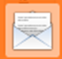 | Zugang zu Ihrem E-Mail-Postfach. E-Mails können Sie hier online im Browser verwalten. Die Nutzung eines E-Mail-Programms auf Ihrem Computer und auf Ihrem mobilen Endgerät ist möglich.  Neben den üblichen E-Mail-Funktionen finden Sie hier auch ein Adressbuch und einen Kalender. Die Synchronisierung des Kalenders mit mobilen Endgeräten ist möglich.
 | In der Benutzerverwaltung können Sie Ihr persönliches Passwort ändern.
 | Die Dateiablage ermöglicht Ihnen das Sichern von Dokumenten und Bildern in einem geschützten Online-Speicher, auf den Sie mit Ihrem Computer und mit Ihren mobilen Endgeräten zugreifen können. Eine gemeinsame Nutzung ausgewählter Dokumente mit mehreren Personen ist ebenfalls möglich.
 | Die Suche in der digitalen Mediensammlung von LOGINEO NRW ist noch nicht verfügbar, soll aber in Kürze freigeschaltet werden.
 | Im Netzwerk LOGINEO NRW finden Sie konkrete Hilfen für die Nutzung von LOGINEO. Hilfen zu Moodle finden Sie an anderer Stelle.
 | Die Seite für Neuigkeiten und Termine ist noch nicht verfügbar.

Ändern des Passwortes
Ihr persönliches Passwort ändern Sie über den Button in der Kachelleiste.
Wählen Sie im erscheinenden Fenster den Reiter „Mein Konto“ und klicken Sie dann auf den Button „Mein Kennwort ändern….“
Sie werden nun aufgefordert ein neues Kennwort einzugeben und dieses zu wiederholen. Bitte wählen Sie ein Kennwort, das aus mindestens acht Zeichen besteht und mindestens einen Kleinbuchstaben, einen Großbuchstaben, eine Ziffer und ein Sonderzeichen enthält.

Nach Eingabe des neuen Passwortes und dem Klicken des Buttons „Ok“ erscheint im rechten oberen Bildschirmbereich eine grün unterlegte Betätigung für die Aktualisierung Ihres Passwortes. Sollten Sie einen Fehler gemacht haben, erscheint ein entsprechender Hinweis, der rot unterlegt ist.

- Die Lernplattform „Moodle

3.1) Die Startseite der Moodle-Schule

Nach dem Einloggen und dem Klick auf das -Symbol werden Sie auf die Moodle-Startseite Ihrer Schule weitergeleitet. Diese Startseite kann je nach individueller Konfiguration Ihrer Schule unterschiedlich aussehen. In jedem Fall enthält Sie aber verschiedene, grau unterlegte Blöcke. Hierzu zählen der Block NAVIGATION, der Block EINSTELLUNGEN und der Block KALENDER. In der Mitte der Startseite sehen Sie ggf. die Kursliste Ihrer Schule.

Die Einstellungen der Startseite Ihrer Moodle-Instanz können Sie nicht verändern.
In der Mitte sehen Sie hier die Kursliste Ihrer Schule. Zu beachten ist, dass Sie nicht auf alle Kurse Zugriff haben. Sie werden nur in die Kurse eingetragen, die Sie auch tatsächlich besuchen.

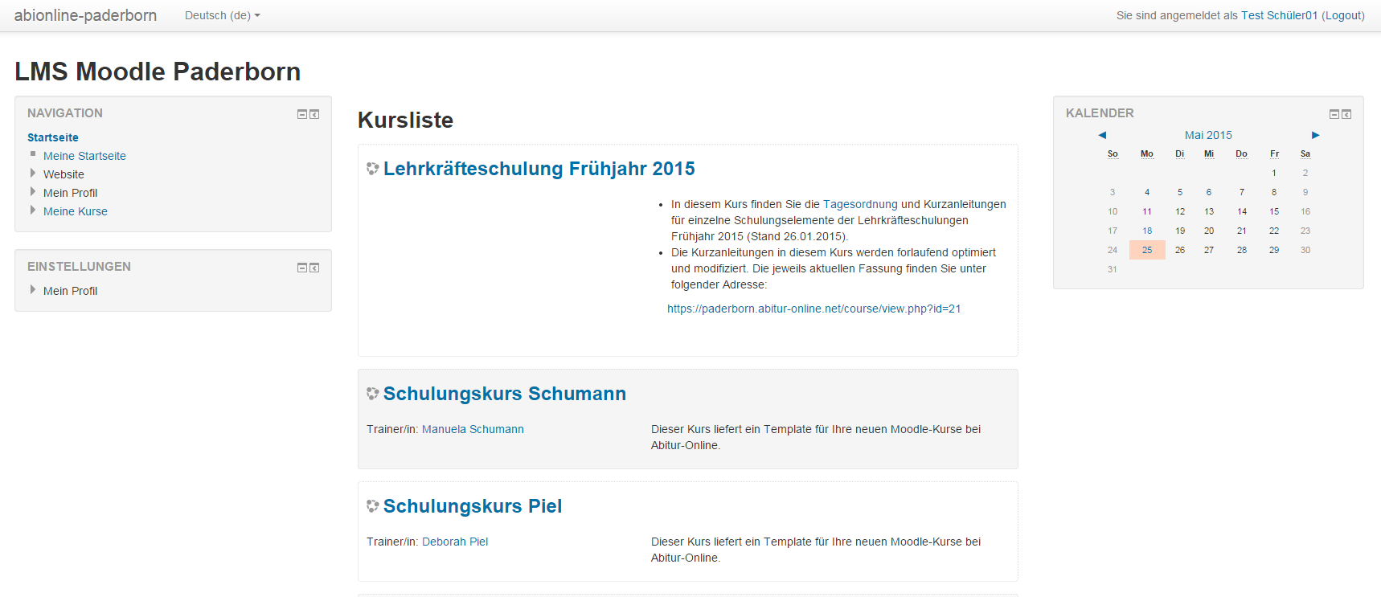
Auf der rechten Seite befindet sich ein Moodle-interner KALENDER. Ein rot markierter Eintrag bedeutet, dass hier ein Eintrag Ihre Aufmerksamkeit erfordert, etwa z.B. dass Sie eine Aufgabe abgeben müssen. Wenn Sie mit dem Mauszeiger über den Eintrag fahren, bekommen Sie Informationen über die Art der Aufgabe.

Oben links finden Sie die wichtigen Blöcke NAVIGATION und EINSTELLUNGEN.

3.2) Meine Startseite

Wenn Sie im Block „NAVIGATION“ auf „Meine Startseite“ klicken gelangen Sie zu Ihrer per-sönlichen Startseite. Im mittleren Abschnitt werden Ihnen alle Kurse angezeigt, in die Sie eingeschrieben sind. Im Gegensatz zur Startseite sind auf „Meine Startseite“ nur die Kurse aufgelistet, auf die Sie Zugriff haben.
In der Kursübersicht wird auch angezeigt, wenn beispielsweise noch Aufgaben zu erledigen sind...

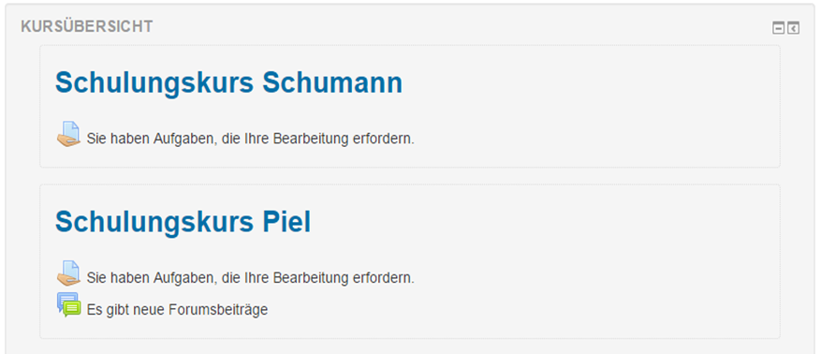

… oder es neue Beiträge in einem Forum gibt, die Sie noch nicht aufgerufen bzw. sich angesehen haben.

Meine Startseite bearbeiten
Im Gegensatz zur Startseite können Sie „Meine Startseite“ verändern und an Ihre individuellen Bedürfnisse anpassen:

Veränderungen an Ihrer Startseite können sie per Klick auf „Meine Startseite bearbeiten“ vornehmen.

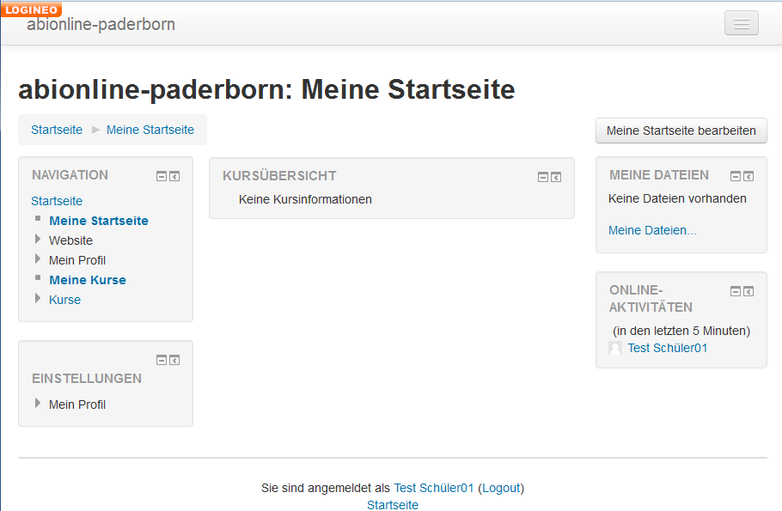

Sie können beispielsweise die Zahl der dargestellten Kurse und deren Reihenfolge in der Kursübersicht verändern:
Die Anzahl der auf Ihrer Startseite dargestellten Kurse kann festgelegt werden.

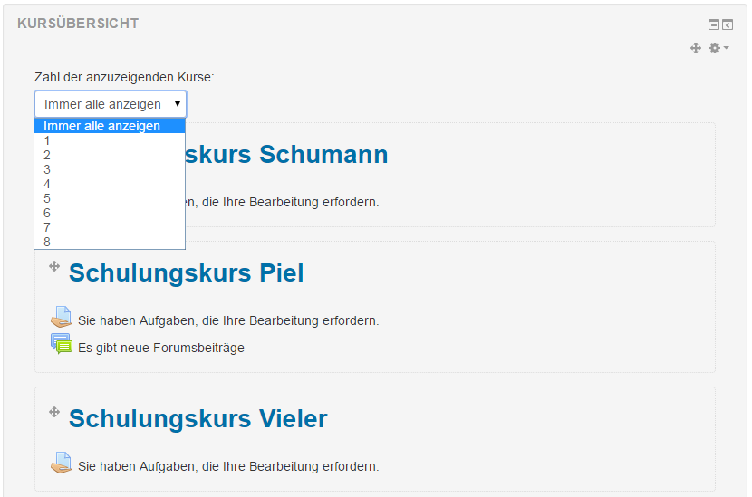
Mit Hilfe des Symbols der gekreuzten Pfeile können Sie die Reihenfolge der angezeigten Kurse verändern.

Sie können auch weitere Blöcke hinzufügen, beispielsweise einen Textblock:

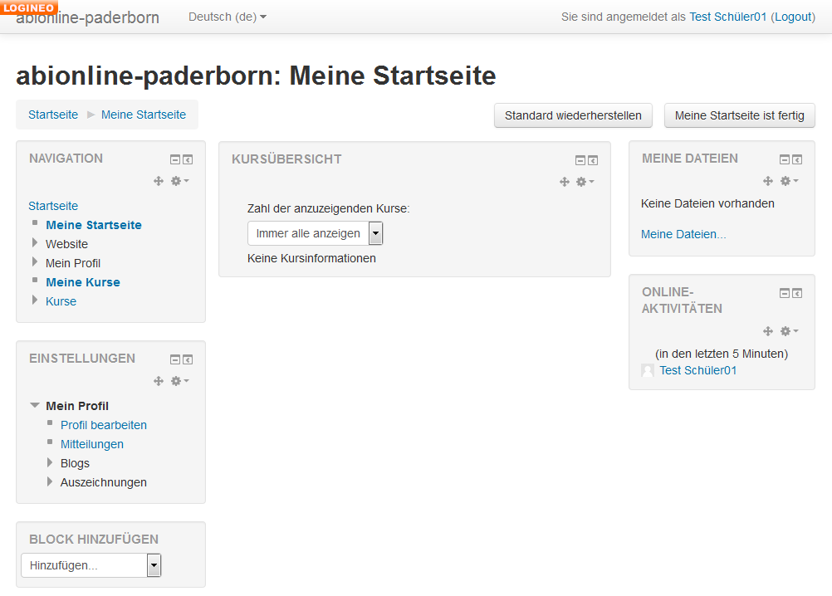
Klicken Sie auf das schwarze Dreieck, um über ein Drop-Down-Menü weitere Blöcke hinzuzufügen.

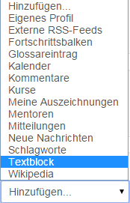
Klicken Sie auf „Textblock“ hinzufügen….
… und durch Klick auf das kleine Dreieck neben dem Zahnrad Ihren eigenen Text durch „‘(Textblock‘) konfigurieren“ einfügen.

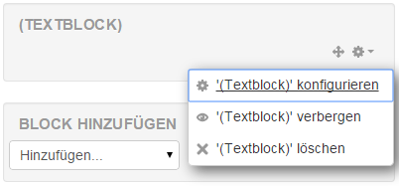
Weitere Konfigurationen zum jeweiligen Block können Sie durch Klicken auf das Zahnradsymbol vornehmen.

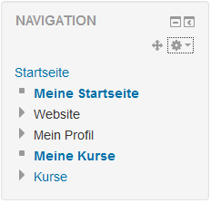
Wenn Sie auf das Symbol der gekreuzten Pfeile klicken, können sie jeden Block per Drag & Drop beliebig platzieren.
auf jeder Seite beliebig platzieren.

Zum Abschluss klicken Sie auf „Meine Startseite ist fertig“.

Profil bearbeiten
Sie können im Block Einstellungen Ihr persönliches Profil bearbeiten, etwa indem sie ein Nutzerbild hinzufügen:
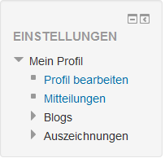
Klicken Sie im Block „Einstellungen“ auf „Profil bearbeiten“. Im anschließenden Kontextmenü finden Sie weiter unten den Reiter „Nutzerbild“
Die Bilddatei können Sie entweder durch Klicken auf das Symbol „Datei hinzufügen“ oder per „Drag &Drop“ in das Feld darunter hinzufügen.

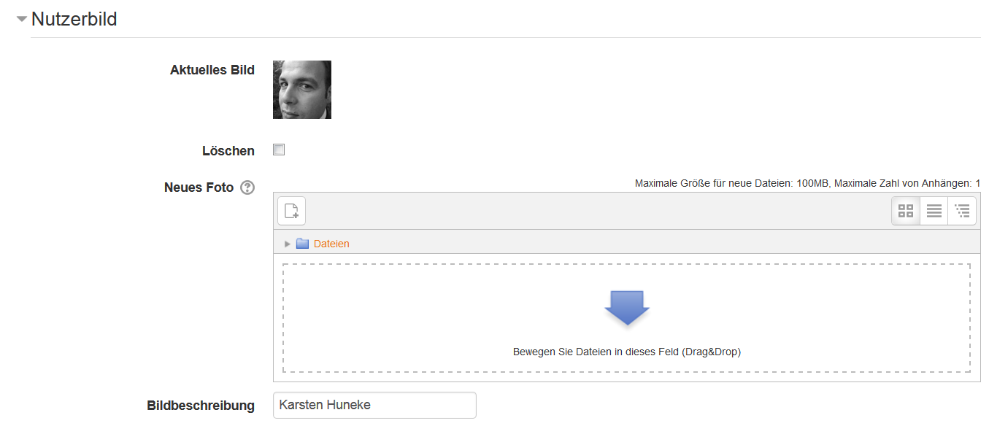
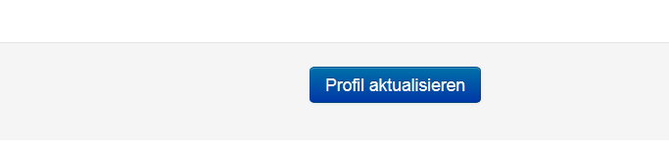
Wenn Sie alle Eintragungen vorgenommen haben, klicken Sie auf „Profil aktualisieren“.

3.2) Arbeiten im Abi-Online-Kurs

Startseite des Kurses
Wenn Sie einen Kurs in Ihrer Kursübersicht anklicken, so gelangen Sie auf die Startseite des Kurses. Hier finden Sie wieder die gewohnten Blöcke „Navigation“ und „Einstellungen“.
Im Hauptbereich in der Seitenmitte sehen Sie neben beschreibenden Texten und strukturierenden Überschriften die moodlespezifischen Elemente, z.B. Foren, Links, Dateien, Verzeichnisse und Aufgaben. Zentrales Element in jedem Abitur-Online-Kurs ist der „Lernplan“, der den Unterrichtsverlauf abbildet und Sie bei der Erarbeitung von Inhalten und Methoden unterstützt.
Auf beiden Seiten des Hauptbereichs finden Sie eventuell weitere Blöcke, die sich auf die Arbeit im Kurs beziehen. Bitte beachten Sie, dass hier schul- bzw. kursspezifische Änderungen im Layout möglich sind.
Für die Kommunikation in einem Abi-Online-Kurs stehen Ihnen „Foren“ (Symbol) zur Verfügung. In das Nachrichtenform kann nur die Lehrkraft schreiben. Im Kommunikationsforum können Sie sich mit der Lehrkraft bzw. anderen Studierenden austauschen.

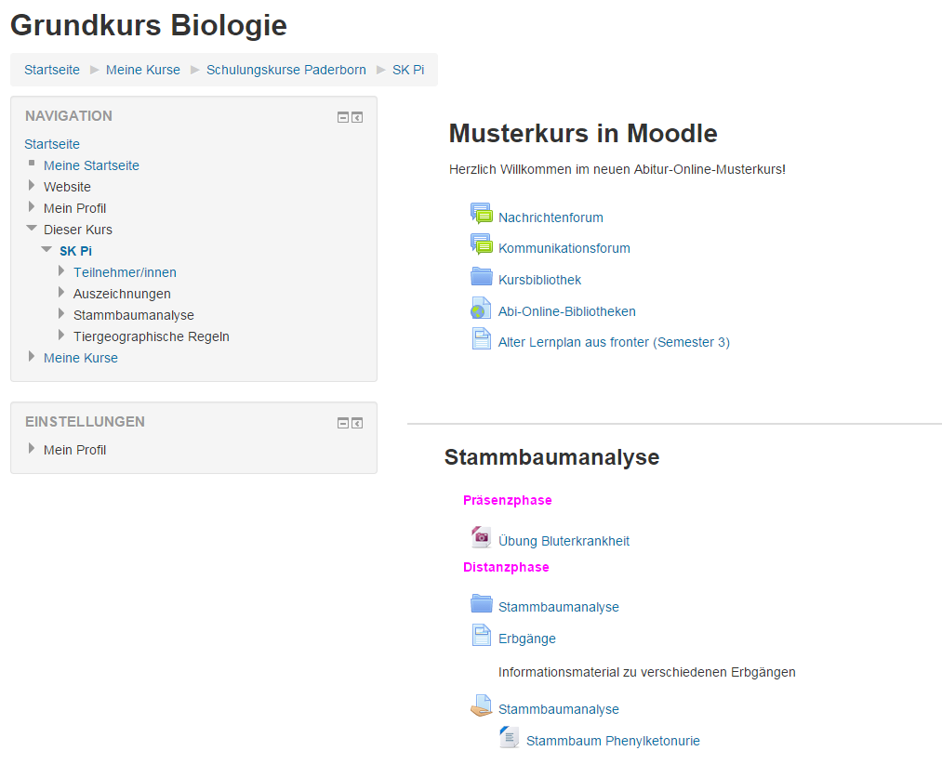

Ein Lernplan kann thematisch und/oder chronologisch aufgebaut sein. Hier sehen Sie ein Beispiel für einen thematischen Aufbau.

Forum
In Moodle werden die einzelnen Elemente, aus denen ein Lernplan besteht, als „Aktivitäten“ oder „Arbeitsmaterial“ bezeichnet. Eine solche Aktivität ist beispielsweise das Forum. Dieses dient dem Austausch über ein bestimmtes Thema. Sie können per Klick im Forum ein Thema auswählen oder ein neues Thema hinzufügen und dort einen Beitrag schreiben. Es öffnet sich ein Eingabeformular, in dem Sie die beiden Pflichtfelder „Betreff“ und „Mitteilung“ ausfüllen müssen. Mit dem Texteditor lässt sich Ihr Beitrag ansprechend formatieren. Außerdem können Sie in der Regel zusammen mit Ihrem Beitrag eine Datei als Anhang bereitstellen.

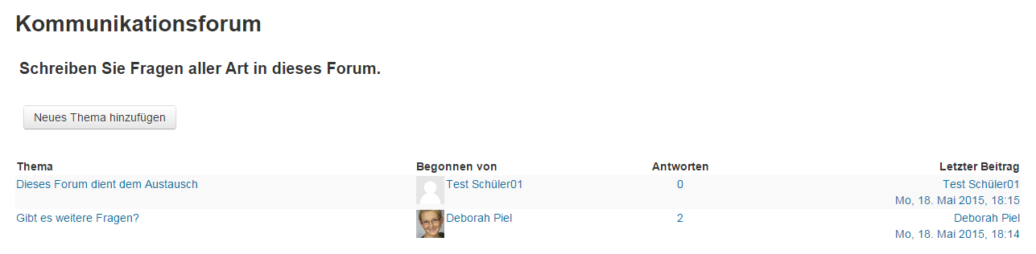

Bitte beachten Sie, dass Sie nur Ihre eigenen Beiträge „Bearbeiten“ und „Löschen“ können. Diese können Sie noch 30 Minuten verändern, nachdem Sie diese online gestellt haben.
Wenn Sie den Beitrag einer anderen Person kommentieren möchten, klicken Sie auf „Antworten“.

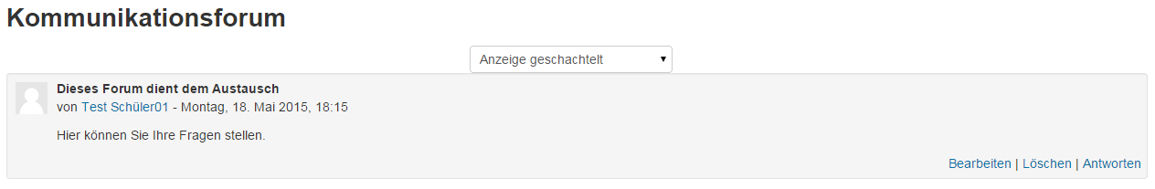
Arbeit mit Foren: Bearbeiten/Löschen/Antworten

Texteditor
Der Texteditor bietet Ihnen viele Funktionen, die Sie aus einer normalen Textverarbeitung kennen, wie etwa Textformatierung (fett, kursiv), Einfügen von Aufzählungen oder auch Einbetten von Bildern und Grafiken.

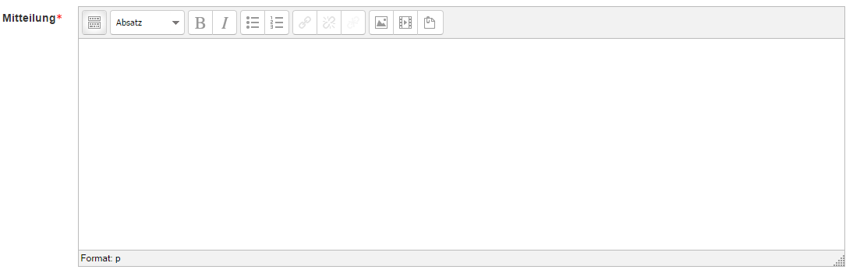
Durch einen Klick auf „Toolbar umschalten“ wird Ihnen ein erweitertes Menü zur Verfügung gestellt.

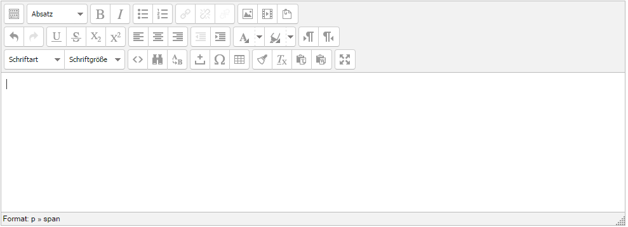
Sie haben nun die Möglichkeit beispielsweise die Schriftart und Textausrichtung zu verändern. Auch können Sie innerhalb eines Textes nach bestimmten Begriffen suchen oder diese farblich hervorheben.

Wichtig: Ihren Beitrag müssen Sie in jedem Fall abspeichern, indem Sie - wie hier im Fall des Forums - ganz unten den Button „Beitrag absenden“ anklicken:

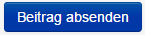

(Abgabe-) Aufgaben
Ein weiteres zentrales Element im Lehrgang abitur-online.nrw ist die (Abgabe-) Aufgabe. Sie bearbeiten dabei eine Aufgabenstellung und übermitteln anschließend Ihre Ergebnisse an die Lehrkraft.
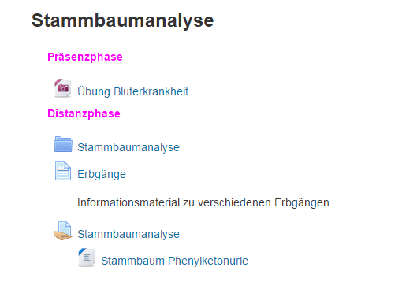
Beispiel:
Durch Klick auf das Symbol finden Sie weitere Informationen zur Aufgabe.

Etwas eingerückt unter dem Thema der Aufgabe können sich weitere Materialien befinden, die zur Bearbeitung erforderlich sind.

Nachdem Sie auf das Aufgabensymbol geklickt haben erscheint folgendes Fenster:
Sie bekommen hier zunächst Informationen zum „Abgabestatus“. Zur Erinnerung: Der Abgabetermin wird in Ihrem Moodle-Kalender rot markiert.
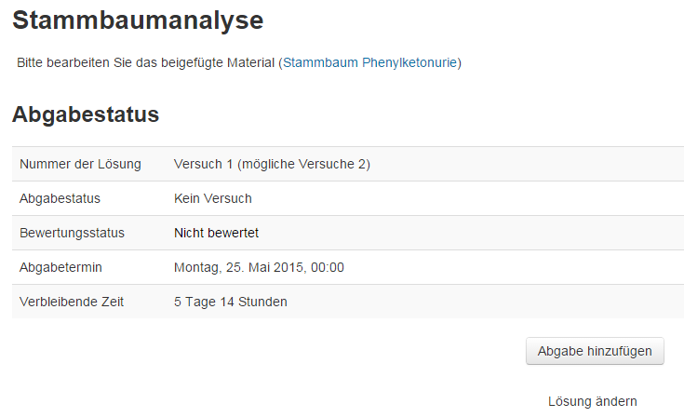

Wenn Sie „Abgabe hinzufügen“ klicken, öffnet sich eine weitere Seite.

Üblicherweise gibt es bei der (Abgabe-) Aufgabe in Moodle zwei Varianten, die Online-Texteingabe oder die Dateiabgabe. Je nach Einstellung müssen Sie Ihre Aufgabenlösung mithilfe des Texteditors direkt in Moodle erstellen. Alternativ kann die Aufgabe auch so gestellt sein, dass Sie eine Datei an die Lehrkraft übermitteln. Die Datei müssen Sie vorher mit einem Programm auf Ihrem Computer oder mobilen Endgerät bearbeitet und gespeichert haben, um sie in Moodle hochladen zu können. Zum Abschluss müssen Sie Ihre „Änderungen sichern“, damit die Aufgabenlösung auch im System gespeichert und an Ihre Lehrkraft übermittelt wird.
Texteditor

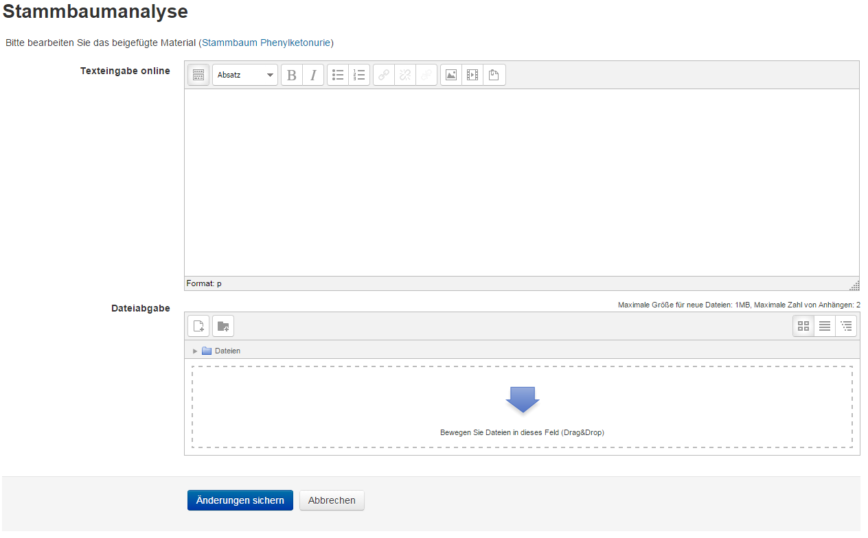
Datei hochladen (Achtung: Anzahl und Größe der Dateien können begrenzt sein).

Änderungen sichern!

Wenn Sie Ihre Änderungen gesichert haben, erscheint wieder die Seite „Abgabestatus“.

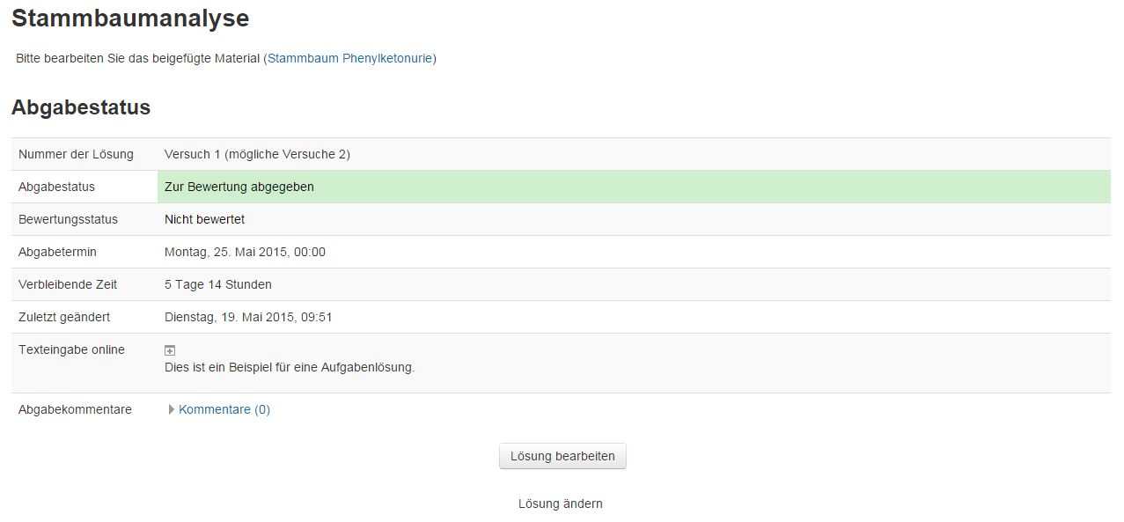
Die grüne Markierung zeigt an, dass Sie eine Bearbeitung/Lösung zur Bewertung abgegeben haben. Bitte beachten Sie, dass die Möglichkeit einer erneuten Bearbeitung von Ihrer Lehrkraft auch deaktiviert werden kann.

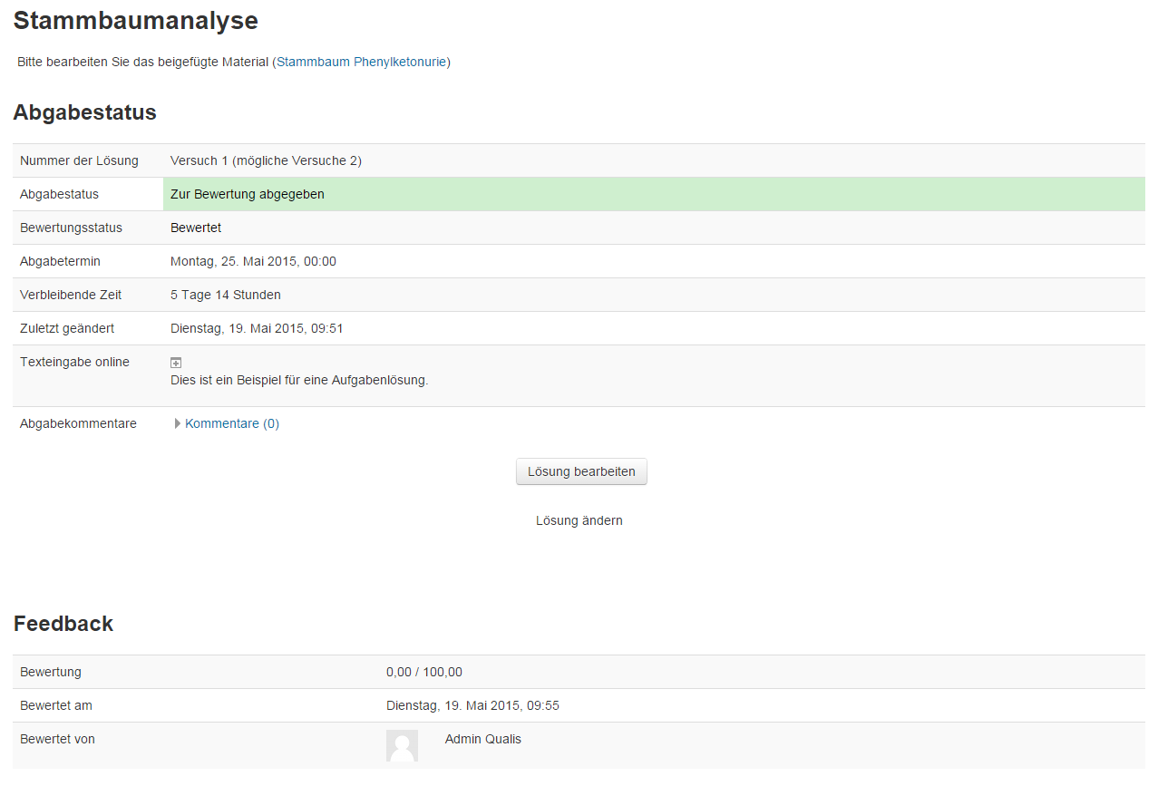
Nach erfolgter Korrektur durch die Lehrkraft erhalten Sie an dieser Stelle ein Feedback.

Textseite, Datei, Verzeichnis, LinK
Auf der Plattform finden sich weitere Elemente, die im Rahmen dieser Einleitung nur kurz thematisiert werrden.
Element | Beispiel
Textseite:  Dieses Element dient insbesondere der Strukturierung sowie besseren Übersichtlichkeit in einem Moodle-Kurs. Wenn Sie auf den Eintrag neben dem Symbol klicken, finden Sie in der Regel weitere Informationen, Hinweise und Erläuterungen in Form von Texten, Medien und/oder Bildern zum beschriebenen Sachverhalt. | 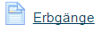
Datei:  Auf der Plattform werden Ihnen auch Dateien in „klassischen“ Text- und Bildformaten zur Verfügung gestellt. Beispielhaft sehen Sie hier die entsprechenden Symbole für .docx-, .pdf- oder .jpeg-Dateien . Diese Dateien können Sie auch auf Ihren Computer herunterladen. | 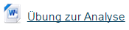  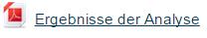  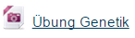
Verzeichnis:  In einem Verzeichnis können sich mehrere Dateien zu einem bestimmten Thema befinden, die Ihnen von der Lehrkraft zur Verfügung gestellt werden. In der Regel können Sie selbst keine Dateien in ein solches Verzeichnis hochladen. | 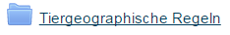
Link/URL:  Sie werden durch Klicken auf den entsprechenden Eintrag auf Moodle-interne oder -externe Internetseiten geführt, auf denen Sie weitere Informationen finden. | 